

МИНИСТЕРСТВО НАУКИ И ВЫСШЕГО ОБРАЗОВАНИЕ РОССИЙСКОЙ ФЕДЕРАЦИИ

Федеральное государственное автономное образовательное учреждение высшего образования

**«Дальневосточный федеральный университет»**

**(ДВФУ)**

**ИНСТИТУТ МАТЕМАТИКИ И КОМПЬЮТЕРНЫХ ТЕХНОЛОГИЙ**

(ШКОЛА)

**Департамент информационных и компьютерных систем**

**ОТЧЕТ**

по дисциплине «системы искусственного интеллекта»

|  |  |
| --- | --- |
| Выполнил студенты группы Б9122-09.03.03пикд | |
|  | Зверев Р. И. |
|  | |
| Проверил преподаватель | |
|  | Бочарова В. В. |
|  | |
|  | |
| зачтено/не зачтено | |

г. Владивосток

2025 г

**Оглавление**

Цель работы 2

Введение 3

Анализ предметной области 4

Предобработка данных 6

Обучение линейной регрессии 11

Заключение 12

Список литературы 13

# **Цель работы**

Целью работы является прогнозирование цен на недвижимость с помощью алгоритма Linear Regression на примере набора данных, который содержит данные о продажах индивидуальных домов в период с мая 2014 года по май 2015 года в округе Кинг, штат Вашингтон, США.

**Постановка задачи**

В данной работе рассматриваются вопросы поэтапной обработки и анализа набора данных kc_house_data.csv, содержащего информацию о характеристики домов и сопутствующих факторах.

Необходимо реализовать следующие этапы и функции:

* Анализ и удаление выбросов;
* Анализ и восстановление существующих пропусков;
* Стандартизацию данных;
* Обработать существующие признаки с возможностью генерации новых;
* Оценить качество регрессии по коэффициенту детерминации и RMSE (root mean squared error);
* Выделить значимые и незначимые коэффициенты регресии.

Предметной областью является анализ стоимости домов и предсказание цены. Инструментами для реализации задач выбраны библиотеки языка Python: sklearn (scikit-learn), pandas, seaborn, matplotlib, numpy.

# **Введение**

В данной лабораторной работе рассматривается задача прогнозирования цен на жилье с использованием метода линейной регрессии на примере набора данных **kc_house_data.csv**, содержащего информацию о продажах индивидуальных домов в округе Кинг (штат Вашингтон, США) за период с мая 2014 по май 2015 года. Практическая цель — получить устойчивую модель, которая способна объяснить и предсказывать зависимость цены от характеристик домов и внешних факторов.

Работа включает полный цикл предобработки и анализа данных: обнаружение и удаление выбросов, анализ и восстановление пропусков, стандартизация признаков и их преобразование/генерация новых признаков при необходимости. После построения модели будет выполнена ее оценка по коэффициенту детерминации (R²) и RMSE, а также исследована значимость коэффициентов регрессии для выделения ключевых факторов, влияющих на цену. В качестве инструментов используются библиотеки Python: pandas, numpy, scikit-learn, seaborn и matplotlib.

# **Анализ предметной области**

Описание набора данных kc_house_data.csv.

Для проведения анализа был выбран набор данных kc_house_data.csv, который содержит информацию о стоимости домов и ряде сопутствующих характеристик. Датасет включает 21 тыс. записей (домов) и 21 признак (столбцов).

Основные столбцы, представленные в датасете, и их описание:

* ID: уникальный идентификационный номер проданного дома;
* Date: дата продажи дома;
* Price: цена проданного дома;
* Bedrooms: количество спален;
* Bathrooms: количество ванных комнат (где 0.25 обозначает, что комната с туалетом, 0.5 - комната с туалетом и раковиной);
* Sqft_living: общая площадь дома;
* Sqft_lot: площадь прилегающей территории;
* Floors: количество этажей;
* Waterfront: бинарный атрибут, указывающий на то, есть ли вид на реку или нет;
* View: оценка внешнего вида дома (от 0 до 4);
* Condition: оценка состояния дома (от 0 до 5);
* Grade: оценка качества строительства и дизайна (от 1 до 13);
* Sqft_above: общая площадь наземной части дома;
* Sqft_basement: общая площадь подземной части дома;
* Yr_built: год строительства дома;
* Yr_renovated: год последнего ремонта или реконструкции дома;
* Zipcode: почтовый индекс дома;
* Lat: широта;
* Long: долгота;
* Sqft_living15: средняя общая площадь 15 ближайших домов;
* Sqft_lot15: средняя площадь прилегающей территории 15 ближайших домов.

В рамках данного исследования основной акцент будет сделан на анализе влияния различных представленных факторов на числовую стоимость, выраженную в столбце Price. Понимание взаимосвязей между этой переменной и остальными характеристиками домов позволит выявить ключевые детерминанты стоимости дома.

# **Предобработка данных**

Для построения линейной регрессии было решено провести предобработку признаков: убрать выбросы, пропуски, создать новые и так далее.

Исходный набор данных kc_house_data.csv содержит разнообразную информацию о домах, включая их географические характеристики, количество комнат, площади ближайших домов. Для эффективного анализа такого многомерного датасета и выявления неявных закономерностей требуется последовательный подход к обработке данных.

Сперва нужно проверить существуют ли пустые значения в данных и, если есть, то удалить или заполнить их.

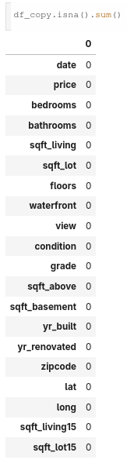

Рисунок 1. Анализ пропусков в данных

Видно, что пропусков в данных нет, значит можно двигаться дальше.

Рассмотрим распределение домов по году ремонта (столбец «yr_renovated»):

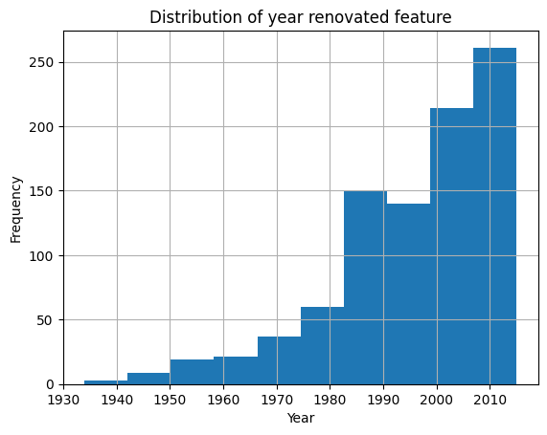Рисунок 2. Распределение домов по году ремонта

Основная часть домов была отремонтирована после 1990 года, поэтому создаем новый бинарный признак «was_renovated_post90», у которого значение 1, если дом был отремонтирован после 1990 года и значение 0, если дом был отремонтирован раньше. Так же, удаляем признак «yr_renovated».

Рассмотрим признак «yr_built» - год строительства дома и как дома распределяются по нему:

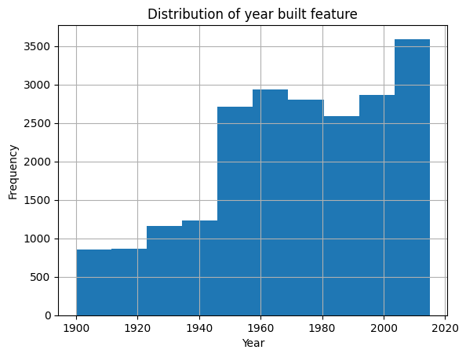Рисунок 3. Распределение домов по году строительства

Данный признак можно сделать категориальным, разбив его на группы: до 1950 года, с 1950 до 1975 года, с 1975 до 1997 года, с 1997 до 2015 года. Поскольку этот признак категориальный, то применим One Hot Encoding метод для перевода категориального признака в числовой. Данный метод формирует n новых бинарных признаков, где n - число уникальных значений категориального признака, и каждая категория преобразуется в отдельный бинарный признак (0/1), показывающий принадлежность объекта к этой категории.

В исходных данных в столбцах «sqft_basement» и «view» преобладает значение 0. Можно создать на их основе новые бинарные признаки «has_basement» и «viewed», где 1 - любое значение, не равное 0 в исходном признаке.

Также, округлим до целого числа значения в столбце «bathrooms».

Рассмотрим численные признаки через гистограммы:

Виден некоторых разброс в данных. Один из примеров в столбце «bedrooms», где значение оси X уходит до 30, что показывает, что есть записи, где написано 30 спален. Проверим гипотезу:

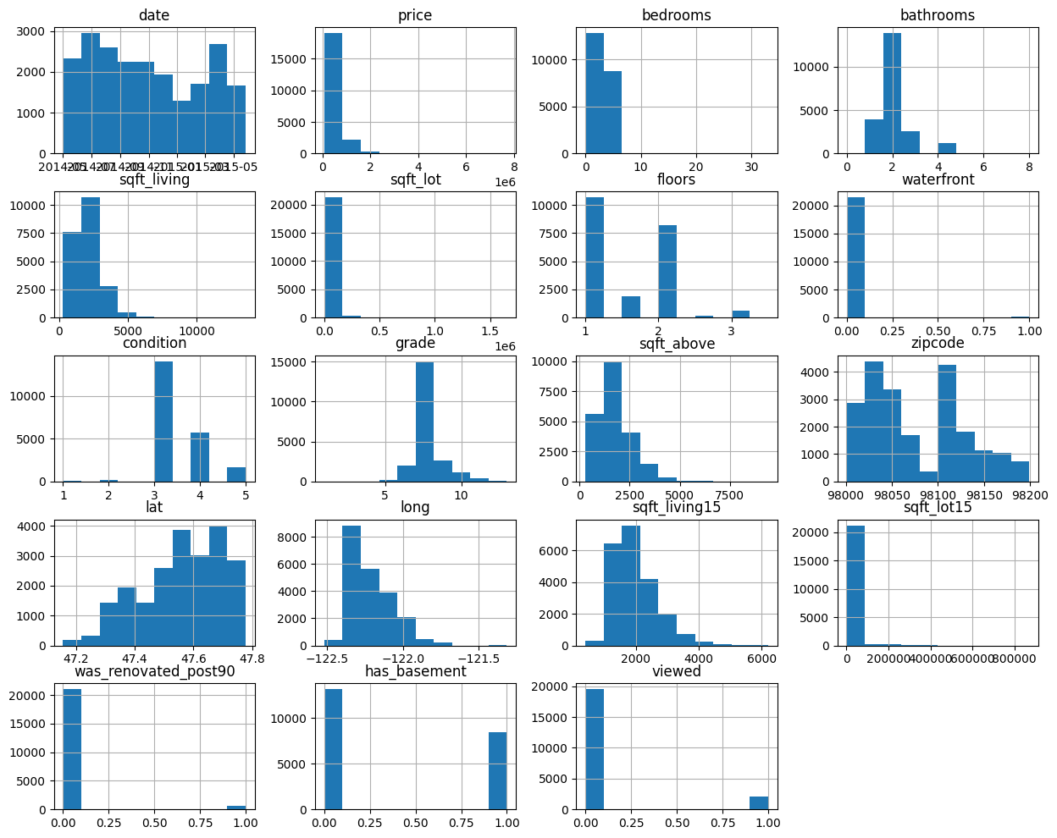Рисунок 4. Гистограммы численных признаков

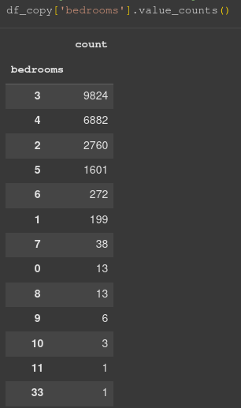Рисунок 5. Уникальные значения столбца и кол-во записей для каждого значения

Сделаем предположение, что опечатка и у записи 15870 поменяем количество спален с 33 на 3.

Также, уберем записи, которые отличаются в 3 раза от стандартного значения в колонках «bedrooms», «bathrooms», «sqft_living», «sqft_lot», «sqft_above», «lat», «long», «sqft_living15», «sqft_lot15», как выбросы и в итоге вместо 21613 записей осталось 20058 записей.

Рассмотрим распределение цен по квантилям:

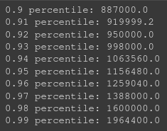Рисунок 6. Распределение цен по квантилям

Удалим дома стоимостью чуть выше, чем у последнего квантиля, так как это какие-то уникальные дома и можно посчитать за выброс.

Также, вместо даты в исходном виде сформируем признак «sale_month», который показывает месяц продажи дома.

Рассмотрим матрицу корреляций признаков, чтобы определить какие признаки сильно коррелируют и удалить их:

Видно, что признаки «sqft_above», «sqft_living15», «sqft_lot15» сильно кореелируют и лучше их удалить.

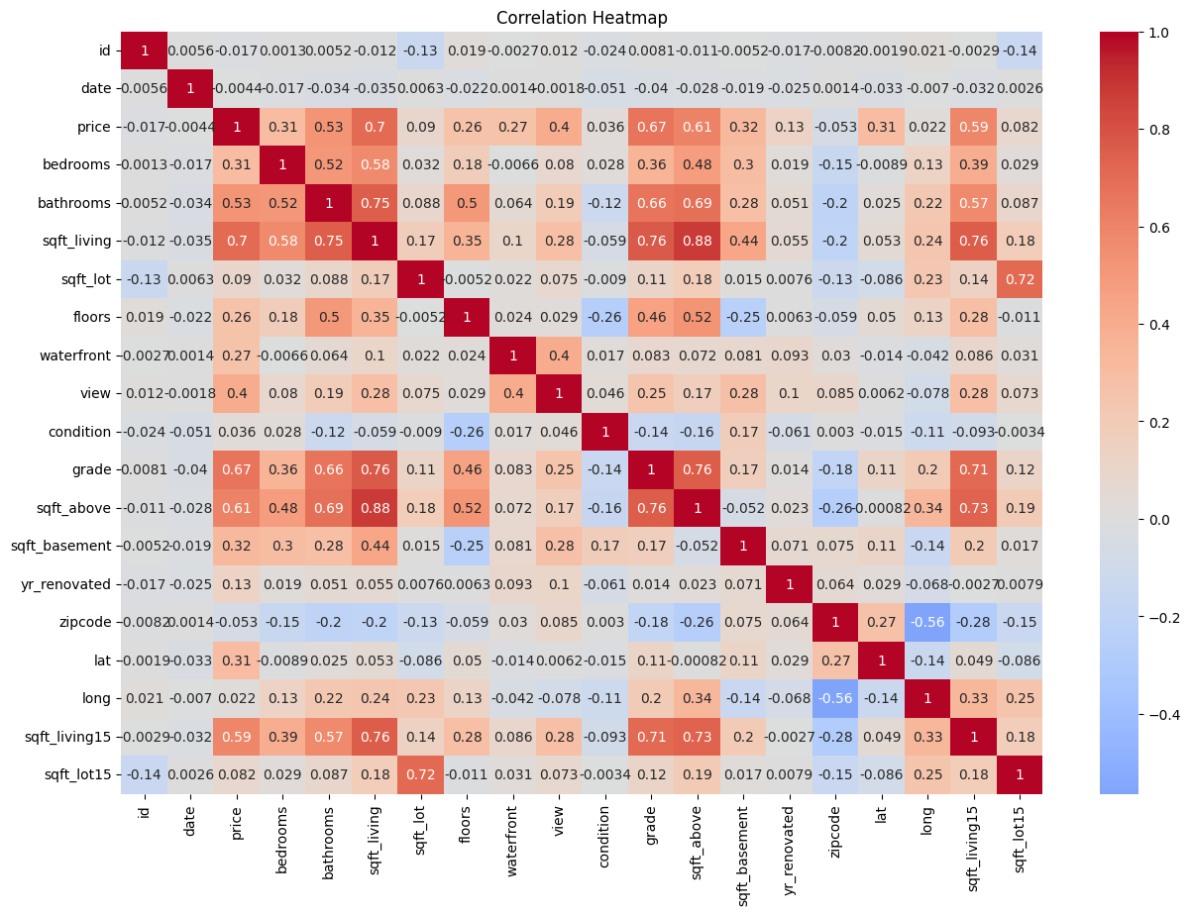Рисунок 7. Матрица корреляций признаков

Наконец, уберем ненужные данные для обучения: «id», «date», «zipcode».

После подготовки данных датасет (19997 строк и 19 столбцов) выглядит так:

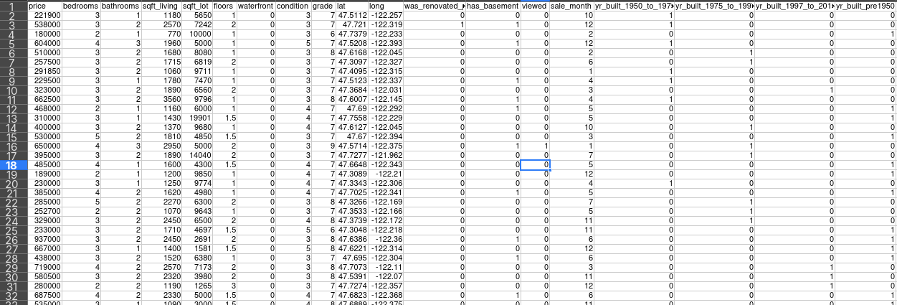Рисунок 8. Подготовленный датасет

# **Обучение линейной регрессии**

Рассмотрим 3 вида линейной регрессии: обычная (Linear Regression), гребневая с параметром α=3 (Ridge) и лассо с параметром α=120 (Lasso), сравним их на подготовленных данных и выделим коэффициенты признаков каждой регресии.

Датасет поделим на 2 части: тренировочную и тестовую в соотношении 80%:20%. Также, применим StandardScaler для стандартизации признаков.

Оценки качества регрессий и их коэффициенты признаков приведены в таблицах:

Таблица 1. Качества регрессий по R^2 и RMSE

|  |  |  |
| --- | --- | --- |
|  | **R^2** | **RMSE** |
| **Линейная регрессия** | 146542.995 | 0.68572962 |
| **Гребневая регрессия** | 146542.617 | 0.68573125 |
| **Лассо** | 146543.499 | 0.68572747 |

Таблица 2. Коэффициенты регрессий

|  |  |  |  |
| --- | --- | --- | --- |
| **Коэффициенты** | **Линейная регрессия** | **Гребневая регрессия** | **Лассо** |
| **bedrooms** | -13595.8364205 | -13577.0381500 | -13187.3849808 |
| **bathrooms** | 15297.6431526 | 15303.3195651 | 15042.7784461 |
| **sqft_living** | 92248.0062107 | 92219.5011677 | 91973.6857992 |
| **sqft_lot** | -4272.3421886 | -4263.3558376 | -4014.4149891 |
| **floors** | 7603.1950043 | 7608.5996268 | 7304.9944168 |
| **waterfront** | 26413.1897285 | 26409.2805075 | 26321.5313515 |
| **condition** | 22874.1924342 | 22872.4682724 | 22824.0025535 |
| **grade** | 108840.5535625 | 108816.9562686 | 108763.6061606 |
| **lat** | 76056.2627262 | 76047.9485564 | 76007.5300256 |
| **long** | 1275.0042280 | 1271.9736040 | 960.9669020 |
| **was_renovated_post90** | 12570.0171011 | 12572.1158276 | 12552.0033135 |
| **has_basement** | -862.2968377 | -854.0306843 | -698.0702015 |
| **viewed** | 29079.9659699 | 29083.8267262 | 29048.6471429 |
| **sale_month** | -8935.7638456 | -8933.4699046 | -8804.9986619 |
| **yr_built_1950_to_1975** | 2145.5715436 | 2140.2137699 | 0.0 |
| **yr_built_1975_to_1997** | -23019.1724958 | -23012.3811329 | -24635.7864209 |
| **yr_built_1997_to_2015** | -21221.2897152 | -21209.6981002 | -22569.4624442 |
| **yr_built_pre1950** | 41327.8961487 | 41315.3473755 | 39256.2819827 |

Как можно заметить из таблицы, для гребневой регрессии, фактически, неиспользуемым параметром оказался признак «yr_built_1950_to_1975». Все модели выделили в качестве не сильно значимых признаков «yr_built_1997_to_2015» и «beadrooms», а самыми вероятно значимыми являются «sqft_living», «grade», «lat», «viewed», «bathrooms», «condition», «waterfront».

# **Заключение**

В ходе выполнения данной работы была успешно обучена модель линейной регрессии разных видов (гребневая и лассо). Целью работы являлось предсказание стоимости дома на основе набора признаков, что было достигнуто через последовательное решение ряда поставленных задач.

На начальном этапе была проведена характеристика исходного набора данных kc_house_data.csv. Были изучены структура датасета, что позволило сформировать первичное представление об исследуемых объектах.

Для наглядного представления данных и выявления начальных закономерностей были выбраны и, предположительно, применены методы визуализации, такие как гистограммы и графики.

Ключевым этапом стала предварительная обработка данных. В соответствии с поставленной задачей, было продемонстрировано конструирование производных признаков путем создания новых информативных полей на основе существующих. Также была осуществлена фильтрация данных для удаления нерелевантных записей, что повысило качество данных для последующего анализа.

Для предсказания стоимости дома был выбран и реализован метод линейной регрессии. Построение регрессионной модели позволило количественно оценить влияние таких факторов, как состояние дома, имеется ли вид на море и другие на стоимость дома.

Результаты регрессионного анализа и выявленные зависимости были представлены в виде таблиц, что обеспечило наглядную интерпретацию полученных выводов.

Таким образом, все поставленные в рамках работы задачи были выполнены. Полученные выводы могут быть использованы для дальнейших исследований в данной предметной области.

# **Список литературы**

1. GitHub: исходный код лабораторной работы. – URL: [Лабораторная работа №3.2](https://github.com/FREDY129053/AI_Systems_LABS/blob/main/Lab_3_2.ipynb) (дата обращения: [09.10.2025]). – Текст: электронный.